Les métiers :
est d'abord l'exercice par une personne d'une activité dans un domaine professionnel, en vue d'une rémunération.
Par extension, le métier désigne le degré de maitrise acquis par une personne ou une organisation du fait de la pratique sur une durée suffisante de cette activité (expérience et savoir-faire acquis, voire amélioration des pratiques si ce métier le permet).

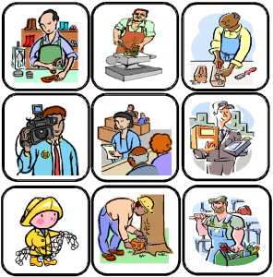

‘

1: le policier

Le policier veille à la sécurité des personnes et des biens. Il maintient l’ordre et fait respecter la loi . Le policier intervient en cas de problèmes de violence , de vois , de vandalisme , d’accidents …

Sur la route , le policier contrôle la vitesse de véhicules et les règles de sécurité . Il peut donner des amendes si elles ne sont pas respectées .

Le policier peut travailler dans des groupes spécialisés pour les situations difficiles

le policier porte un uniforme

Le policier utilise – des Menottes

– une Lampe

– un Sifflet

– une matraque

– un Pistolet

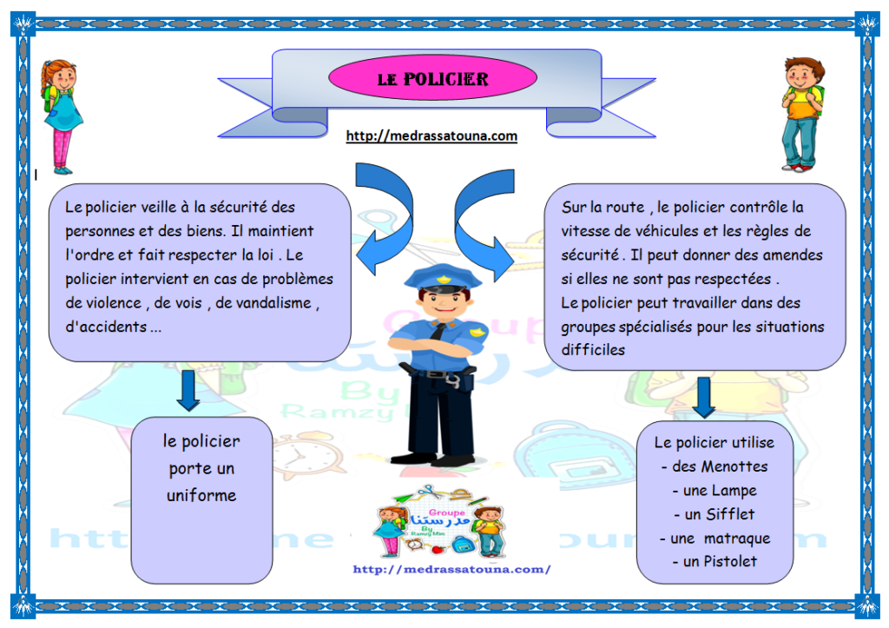

- :Le menuisier

Le menuisier est un artisan actif et sérieux . Il travaille dans un atelier .

Il utilise le rebot ,la scie la pince , le tournevis et les planches du bois.

Il rabote et coupe les planches.

Il réalise les portes, les fenêtres, les parquets et boiseries dans le bâtiment, les meubles et les sièges.

Il fabrique de beaux meubles .

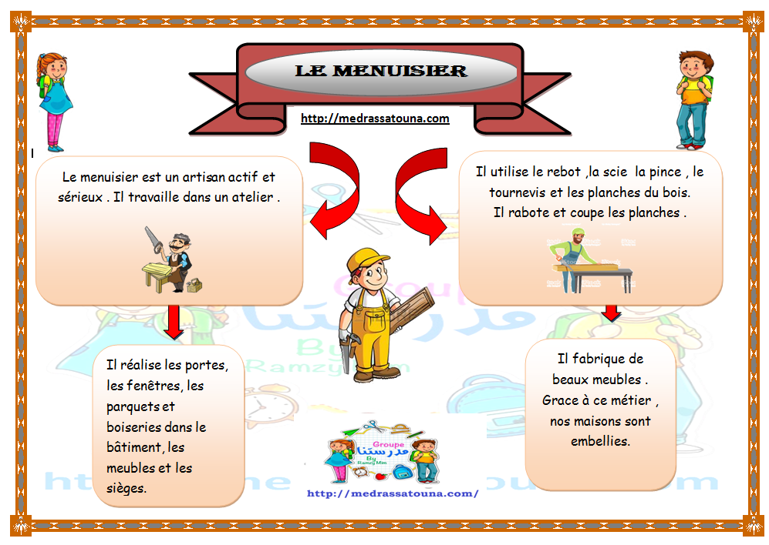
Grace à ce métier , nos maisons sont embellies.
- :Un cuisinier

Un cuisinier planifie et prépare les repas dans un restaurant, un hôtel, un hôpital, une école, une résidence, ou encore une famille aisée .

Il utilise le rebot ,la scie la pince , le tournevis et les planches du bois.

Il rabote et coupe les planches .

Il réalise les portes, les fenêtres, les parquets et boiseries dans le bâtiment, les meubles et les sièges.

Il fabrique de beaux meubles .

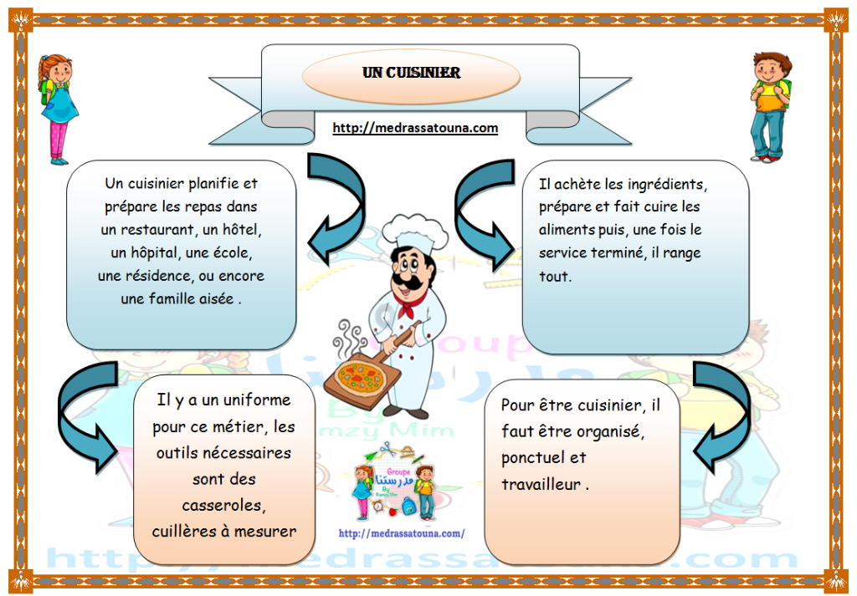
Grace à ce métier , nos maisons sont embellies.

- :le pompier

le pompier est un homme jeune et très sportif il porte une combinaison et un casque brillant .

Pour éteindre le feu

Il utilise le camion , l’eau et l’extincteur de terre.

Il sauve les noyés .

Il cherche aussi les blessés sous les décombres.

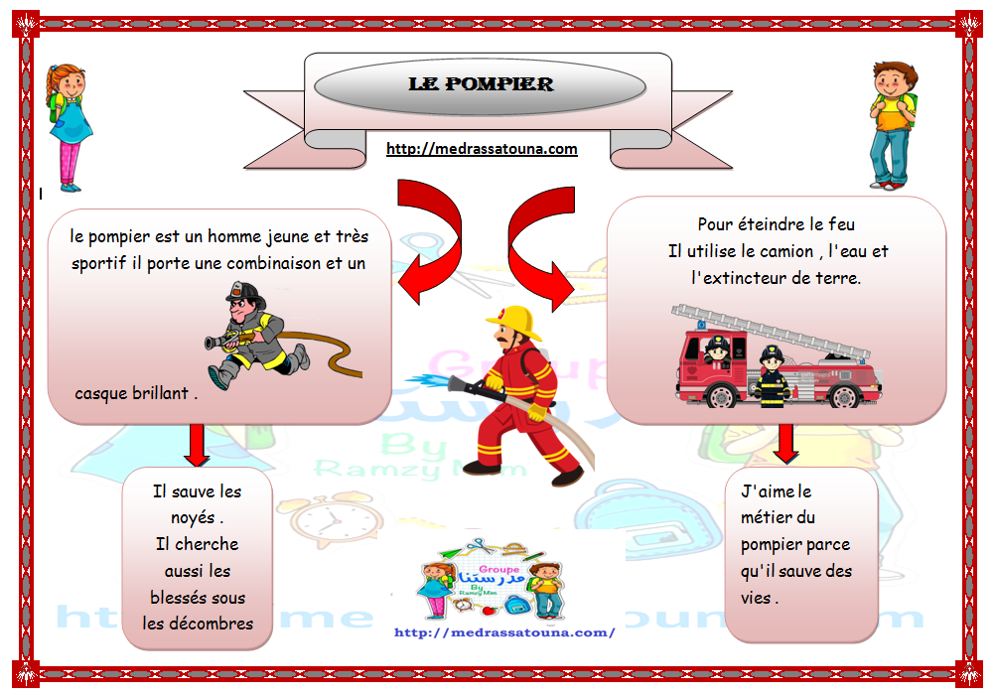
J’aime le métier du pompier parce qu’il sauve des vies .

5 :Le jardinier

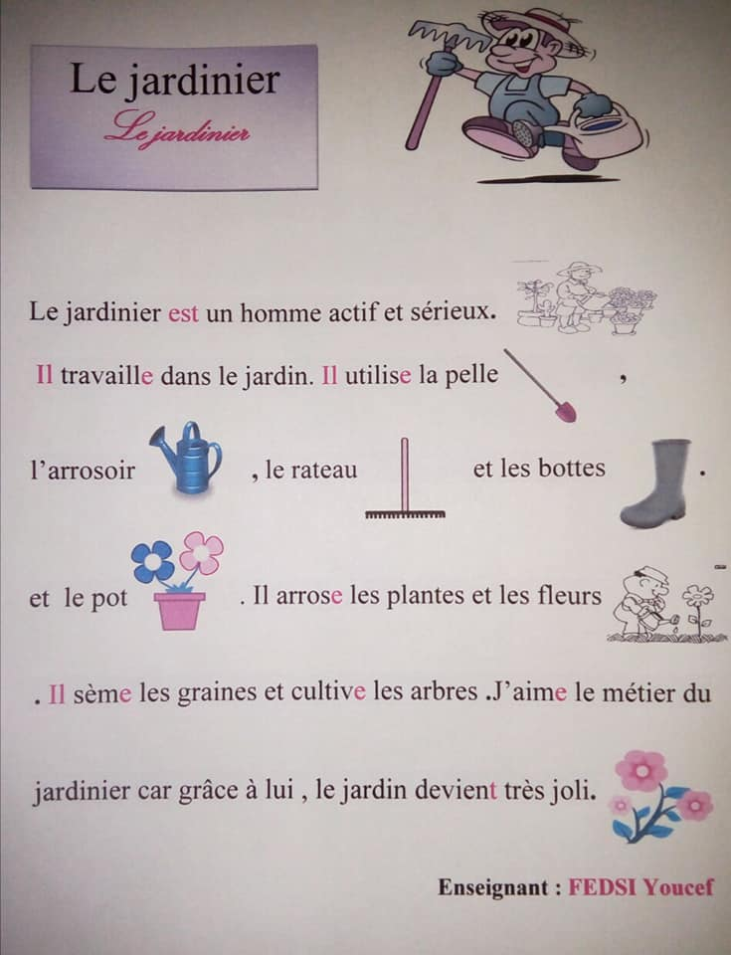
6: Le Boulanger
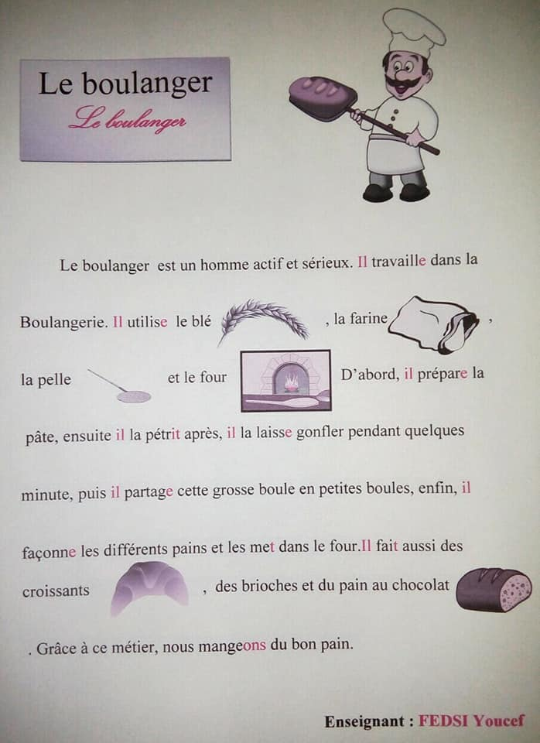
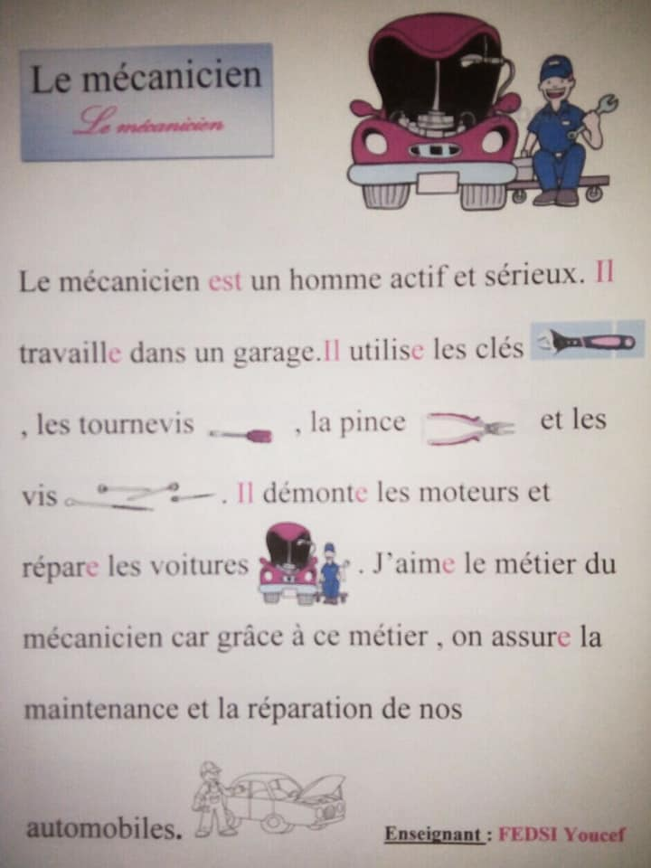
7: Le mécanicien

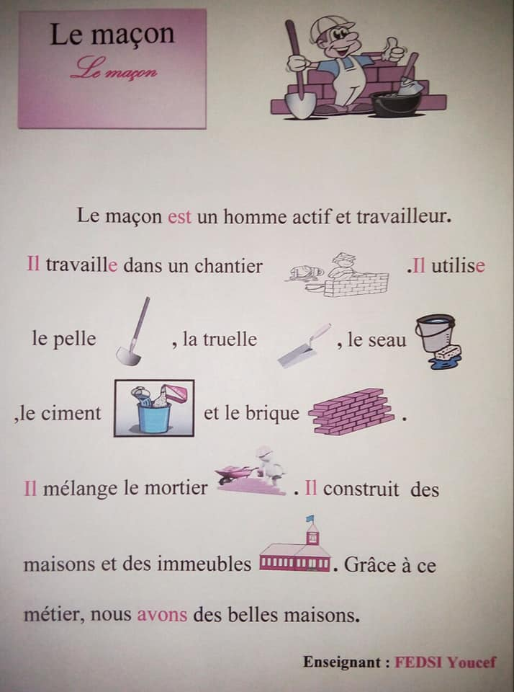
8: Le maçon

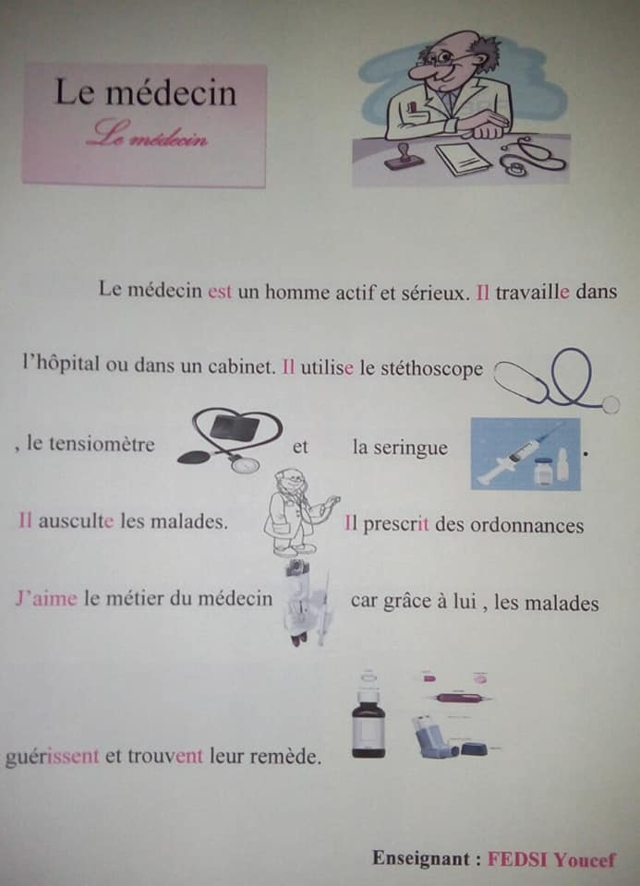
9: Le docteur

